TEMA SGBD 6 - PL/SQL – Subprograme

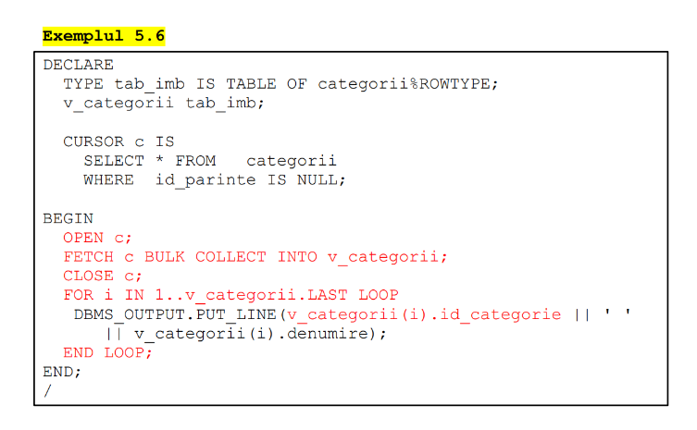
- Analizați cele două metode de preluare a datelor din baza de date: Cursorul Rând cu Rând (FETCH tradițional) și Colectarea în Masă (BULK COLLECT). Explicați de ce BULK COLLECT este obligatorie pentru a gestiona un volum mare de date eficient și demonstrați cum funcționează BULK COLLECT pe Exemplul 5.6.

Când avem de procesat un număr mare de înregistrări (zeci de mii sau mai mult), metoda Colectării în Masă (BULK COLLECT) este mai rapidă decât metoda tradițională FETCH rând cu rând.

Diferența majoră de performanță este dată de conceptul de Schimb de Context (Context Switching):
- FETCH Tradițional (Rând cu Rând): Pentru fiecare rând preluat, există un switch între Motorul PL/SQL și Motorul SQL. Dacă preluăm 10.000 de rânduri, avem 10.000 de schimburi de context.
- BULK COLLECT: Această clauză adună toate (sau un bloc mare de) datele în Motorul SQL și le transferă Motorului PL/SQL într-o singură operațiune. Aceasta reduce numărul de schimburi de context la un singur pas, îmbunătățind performanța.
Exemplul 5.6 demonstrează utilizarea a clauzei BULK COLLECT pentru a îmbunătăți performanța în prelucrarea seturilor mari de date în PL/SQL. Blocul definește un tip de colecție, tab_imb, capabil să stocheze rânduri întregi din tabela categorii (folosind %ROWTYPE), variabila v_categorii fiind instanța care va reține datele. După deschiderea cursorului c, instrucțiunea FETCH c BULK COLLECT INTO, care preia toate rândurile returnate de cursor și să le transfere Motorului PL/SQL într-o singură operațiune. Acest este important, deoarece minimizează numărul de schimburi de context (trecerea repetată între mediul SQL și cel PL/SQL), o sursă majoră de încetinire în cazul preluării rând cu rând (fetch tradițional). Odată ce datele sunt stocate eficient în colecția din memoria PL/SQL, bucla FOR iterează rapid prin elementele v_categorii și afișează detaliile fiecărei categorii.

Concluzie
Pentru a lucra eficient cu volume mari de date din baza de date, BULK COLLECT (metoda folosită în Ex. 5.6) este obligatorie. Metoda tradițională, deși corectă, este inacceptabilă din punct de vedere al performanței.

- Analizați Exemplul 5.7 referitor la limitarea numărului de linii încărcate în memorie. Scrieți un bloc PL/SQL care să proceseze toate înregistrările din tabela excursie_***, dar fără a le încărca pe toate simultan în memorie. Se va utiliza un cursor explicit și clauza FETCH ... BULK COLLECT INTO ... LIMIT pentru a prelua și afișa excursiile în loturi (batch-uri) de câte 2 înregistrări. Algoritmul trebuie să continue preluarea până când toate rândurile au fost procesate.

Întrebare: Se suprascrie sau se concatenează? Răspuns: SE SUPRASCRIE.
În PL/SQL, instrucțiunea FETCH ... BULK COLLECT INTO funcționează astfel:
- Trunchiază (Golește) automat colecția destinație.
- Populează colecția cu noile rânduri aduse de cursor (maxim numărul specificat de LIMIT).

Dacă s-ar fi concatenat, memoria RAM s-ar fi umplut progresiv.
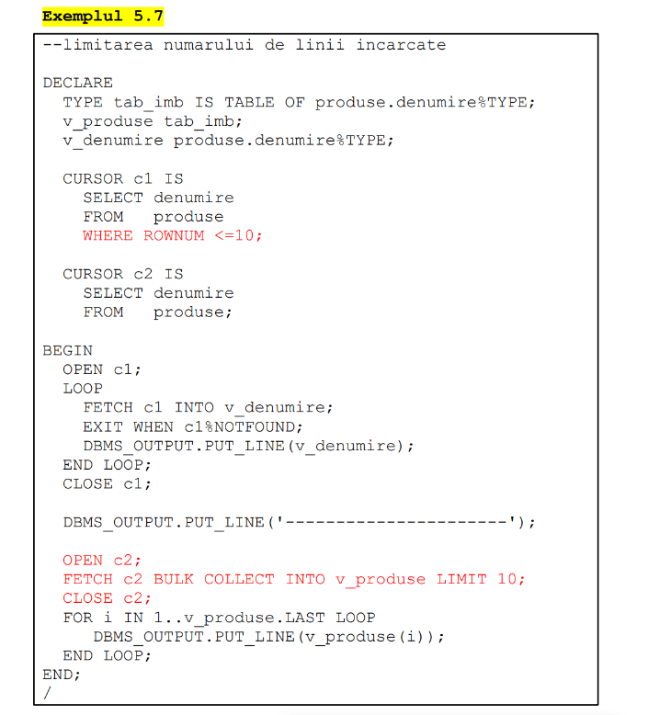
Pun FETCH-ul într-o structură repetitivă (LOOP). Cursorul ține minte automat unde a rămas și, la următorul FETCH, va aduce următoarele 10 înregistrări.

SET SERVEROUTPUT ON;

DECLARE
TYPE tab_imb IS TABLE OF produse.denumire%TYPE;
v_produse tab_imb;

CURSOR c2 IS
SELECT denumire FROM produse;
BEGIN
OPEN c2;
LOOP
FETCH c2 BULK COLLECT INTO v_produse LIMIT 10;

EXIT WHEN v_produse.COUNT = 0;

DBMS_OUTPUT.PUT_LINE('Lot nou de ' || v_produse.COUNT || ' produse');

FOR i IN 1..v_produse.LAST LOOP
DBMS_OUTPUT.PUT_LINE(v_produse(i));
END LOOP;

END LOOP;
CLOSE c2;
END;
/

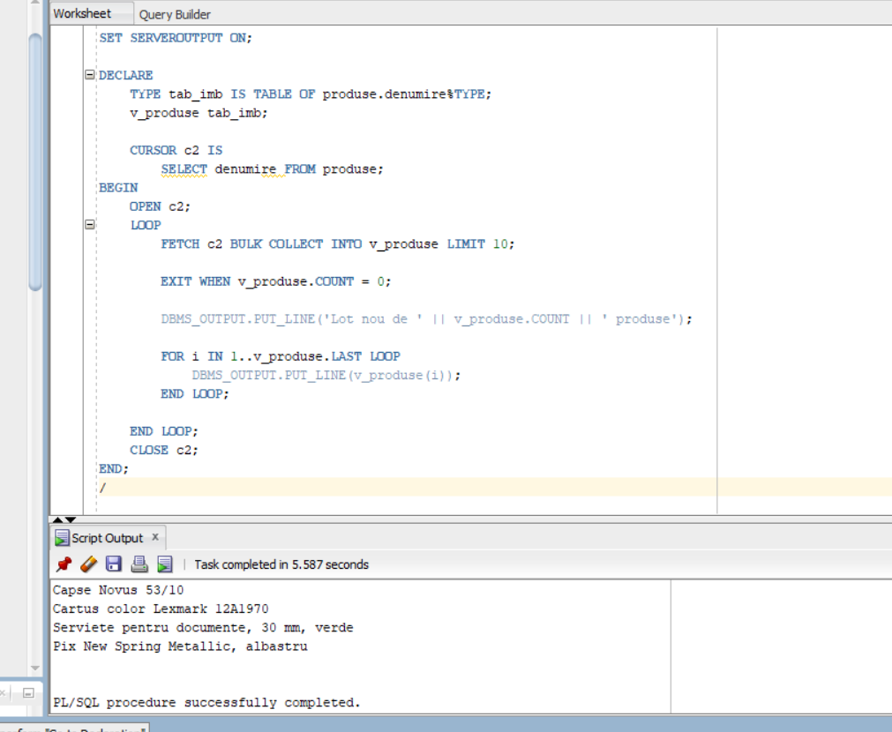

Concluzie
Analiza Exemplului 5.7 demonstrează necesitatea utilizării clauzei BULK COLLECT împreună cu LIMIT pentru prelucrarea eficientă a volumelor mari de date, înlocuind metoda tradițională "rând cu rând" care este lentă din cauza schimburilor frecvente de context. Prin implementarea unui mecanism de paginare într-o buclă LOOP, cursorul poate extrage datele secvențial (de exemplu, câte 10 înregistrări odată), optimizând viteza fără a epuiza memoria RAM.

- Să ilustreze limitarea prin comanda cursorului pe exercitiul 5.10.

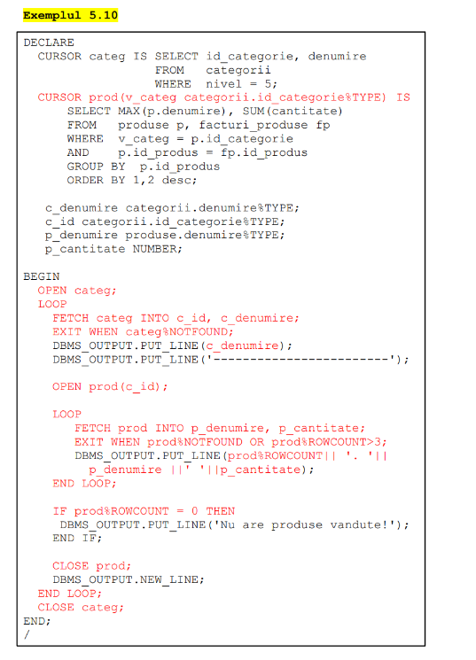

În Exemplul 5.10, limitarea nu se face în interogarea SQL (prin WHERE ROWNUM <= 3), ci în logica de control a buclei LOOP.

Limitarea la 3 linii se bazează pe atributul %ROWCOUNT al cursorului prod, care returnează numărul curent de rânduri extrase din cursor până în acel moment.

Secvența de cod relevantă este:

LOOP
FETCH prod INTO p_denumire, p_cantitate;
EXIT WHEN prod%NOTFOUND OR prod%ROWCOUNT > 3;

DBMS_OUTPUT.PUT_LINE(prod%ROWCOUNT || '. ' || p_denumire || ' ' || p_cantitate);
END LOOP;

Concluzie
Exemplul 5.10 demonstrează capacitatea PL/SQL de a controla procedural fluxul de date extras dintr-un cursor direct în bucla de procesare. Utilizarea atributului %ROWCOUNT în condiția de ieșire (EXIT WHEN) oferă flexibilitate, permițând oprirea iterării exact în momentul atingerii pragului dorit, fără a fi necesară modificarea interogării SQL originale cu clauze restrictive precum ROWNUM sau FETCH FIRST.

- Să se demonstreze comportamentul sistemului de gestiune a bazelor de date în situația accesului concurent la aceeași înregistrare pe exercitiul 5.11.

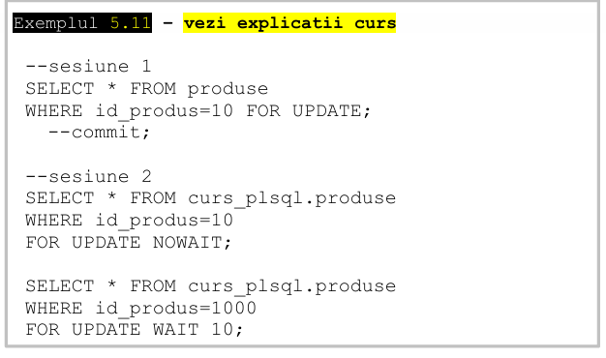

Se vor deschide două sesiuni separate:

- Sesiunea 1 va bloca o înregistrare folosind FOR UPDATE.

- Sesiunea 2 va încerca să acceseze aceeași înregistrare folosind clauzele NOWAIT și WAIT. Scopul este de a observa erorile generate atunci când resursa este ocupată și de a înțelege diferența dintre așteptarea limitată și eroarea imediată.

Sesiunea 1

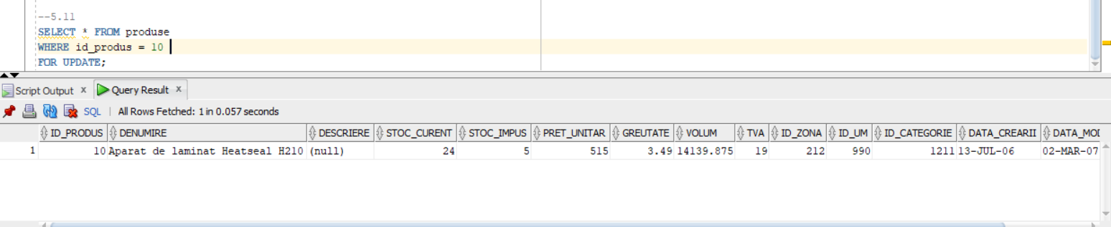

Sesiunea 2 - am facut o conexiune noua

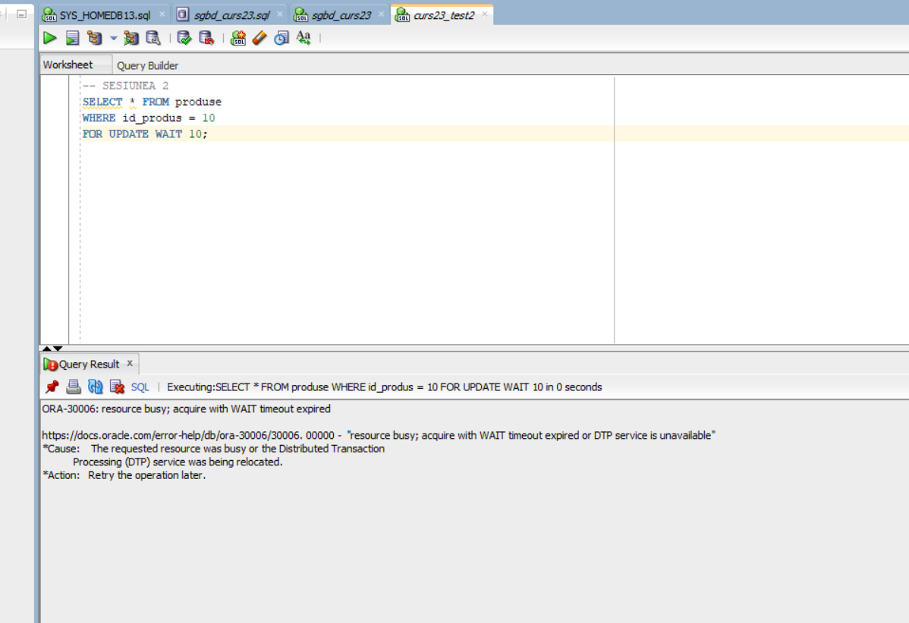

Concluzie
În acest exercițiu, am simulat un scenariu de concurență asupra resurselor într-o bază de date Oracle, demonstrând mai întâi limitarea instrumentului SQL Developer care partajează implicit conexiunea între foile de lucru, ceea ce a necesitat crearea unei conexiuni noi pentru a simula corect un al doilea utilizator. Odată stabilite sesiunile distincte, am blocat exclusiv un rând în prima sesiune folosind clauza FOR UPDATE fără a finaliza tranzacția, iar în a doua sesiune am încercat să accesăm aceeași resursă ocupată, validând astfel comportamentul de protecție al SGBD-ului care a returnat fie o eroare întârziată după expirarea timpului (ORA-30006 la WAIT 10).

- Să se implementeze o actualizare de prețuri pentru produsele dintr-o anumită categorie, folosind un cursor explicit. Se cere utilizarea clauzei FOR UPDATE OF coloana pentru a demonstra blocarea selectivă.

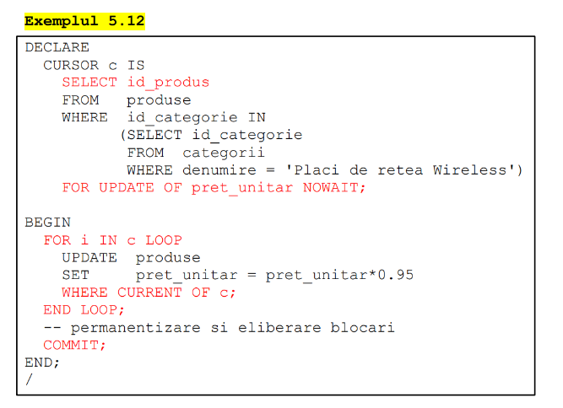

O să fac 2 sesiuni pentru a ilustra blocarea selectivă.

Sesiune 1

CREATE TABLE produse_test AS SELECT * FROM produse;
CREATE TABLE categorii_test AS SELECT * FROM categorii;

SELECT p.* FROM produse_test p, categorii_test c
WHERE p.id_categorie = c.id_categorie
AND c.denumire = 'Placi de retea Wireless'
FOR UPDATE;

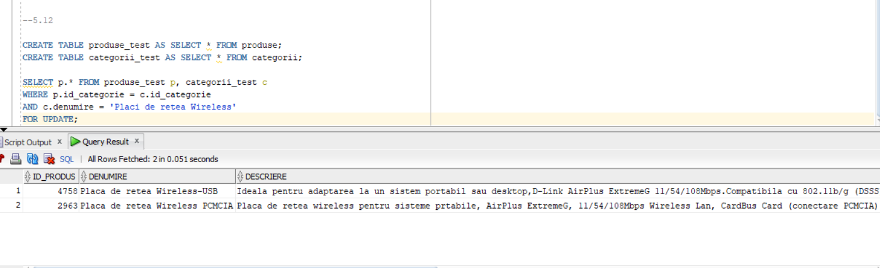

Sesiunea 2

SET SERVEROUTPUT ON;

DECLARE
CURSOR c IS
SELECT id_produs
FROM produse_test
WHERE id_categorie IN
(SELECT id_categorie FROM categorii_test
WHERE denumire = 'Placi de retea Wireless')
--Blocheaza doar tabela care are coloana pret_unitar
FOR UPDATE OF pret_unitar NOWAIT;
BEGIN
FOR i IN c LOOP
UPDATE produse_test
SET pret_unitar = pret_unitar * 0.95
WHERE CURRENT OF c;
END LOOP;

COMMIT;
DBMS_OUTPUT.PUT_LINE('Actualizare reusita!');
EXCEPTION
WHEN OTHERS THEN
DBMS_OUTPUT.PUT_LINE('Eroare: Tabela PRODUSE este blocata de altcineva!');
END;
/

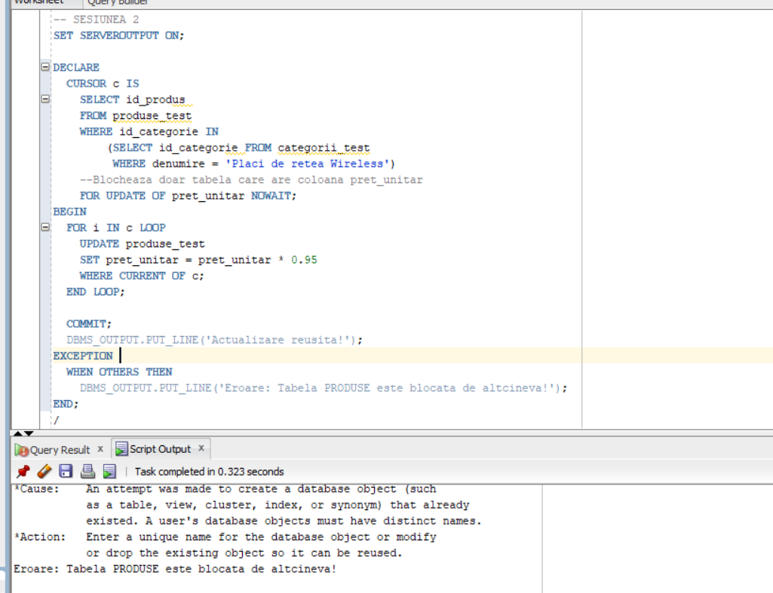

Concluzie
În acest exercițiu, am simulat cu succes un scenariu de concurență pe copii locale ale tabelelor (produse_test), demonstrând mecanismul de blocare selectivă în PL/SQL. Prin utilizarea sintaxei FOR UPDATE OF pret_unitar, am forțat SGBD-ul să aplice blocaje exclusive doar asupra rândurilor din tabela de produse, protejând integritatea datelor care urmau să fie modificate, în timp ce clauza NOWAIT a validat comportamentul non-blocant al aplicației, returnând o eroare imediată (ORA-00054) atunci când resursele erau deja ocupate de o altă sesiune, prevenind astfel blocajele infinite.

- Să se scrie o interogare SQL care să returneze detaliile produselor care au fost vândute în Trimestrul 1 (folosind tabelele produse, facturi_produse, facturi). Trebuie implementate 3 variante distincte, corespunzătoare logicii din Exemplul 5.14:
- Folosind un subquery corelat cu EXISTS.

- Folosind un subquery cu IN.

- Folosind JOIN direct cu clauza DISTINCT.

La final, să se determine care metodă este cea mai performantă (optimă).

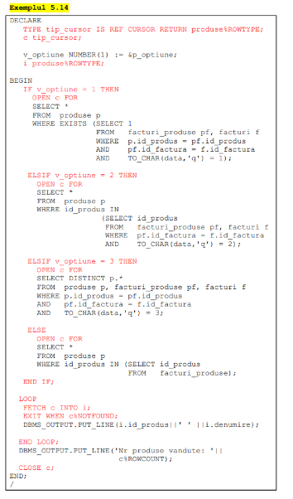

Varianta 1: EXISTS (Subquery Corelat)
Aceasta corespunde ramurii IF v_optiune = 1.

SELECT * FROM produse p
WHERE EXISTS (
SELECT 1
FROM facturi_produse pf, facturi f
WHERE p.id_produs = pf.id_produs
AND pf.id_factura = f.id_factura
AND TO_CHAR(f.data, 'q') = '1'
);

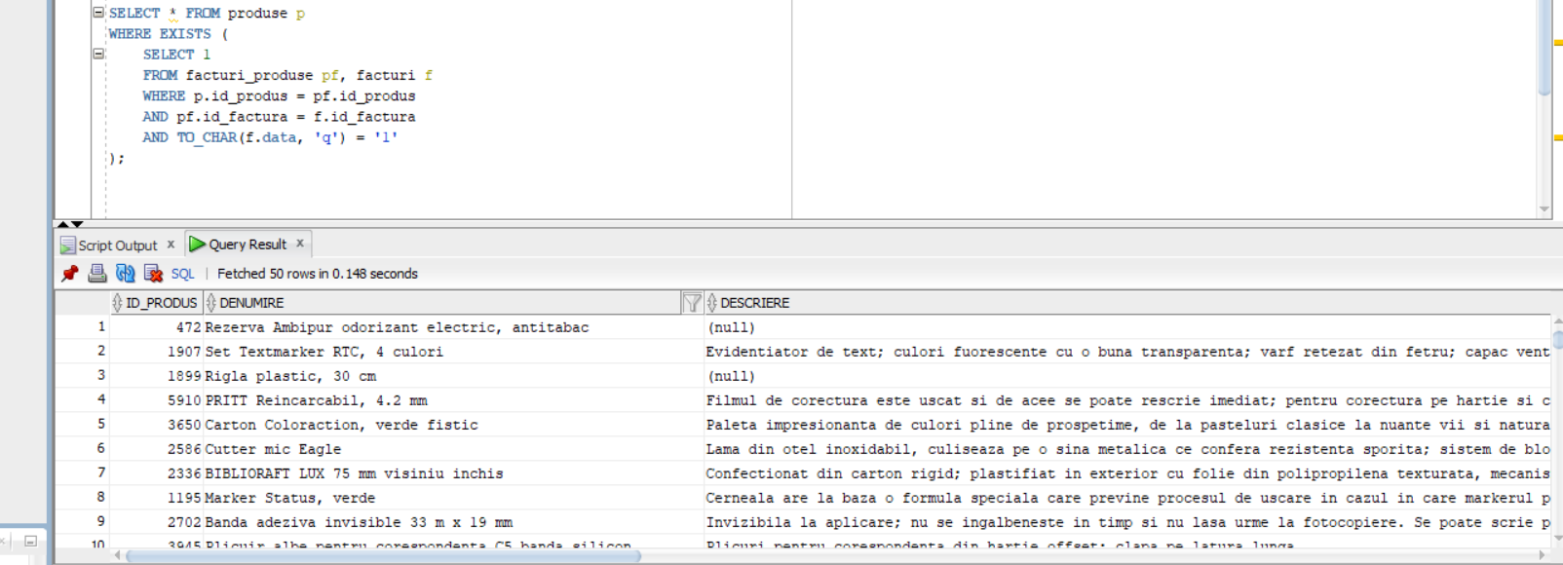

Varianta 2: IN (Subquery Standard)
Aceasta corespunde ramurii ELSIF v_optiune = 2.

SELECT * FROM produse p
WHERE id_produs IN (
SELECT pf.id_produs
FROM facturi_produse pf, facturi f
WHERE pf.id_factura = f.id_factura
AND TO_CHAR(f.data, 'q') = '1'
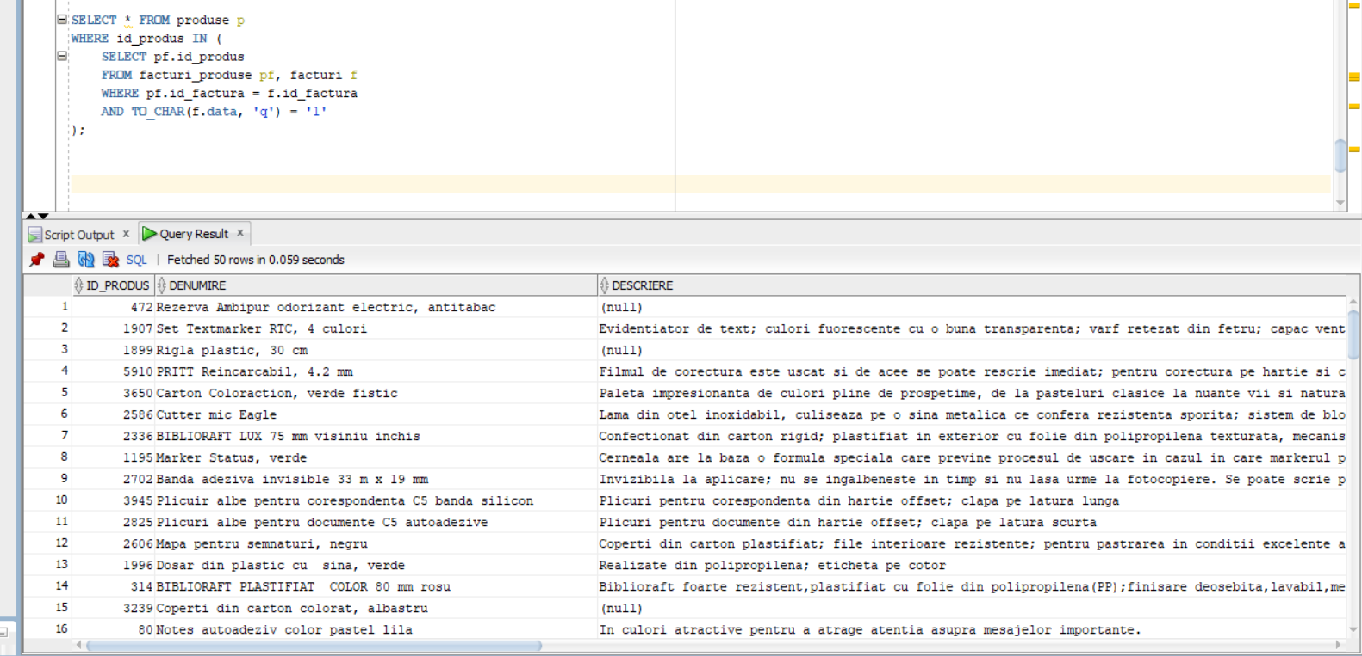
);

Varianta 3: JOIN cu DISTINCT
Aceasta corespunde ramurii ELSIF v_optiune = 3.

SELECT DISTINCT p.*
FROM produse p, facturi_produse pf, facturi f
WHERE p.id_produs = pf.id_produs
AND pf.id_factura = f.id_factura
AND TO_CHAR(f.data, 'q') = '1';

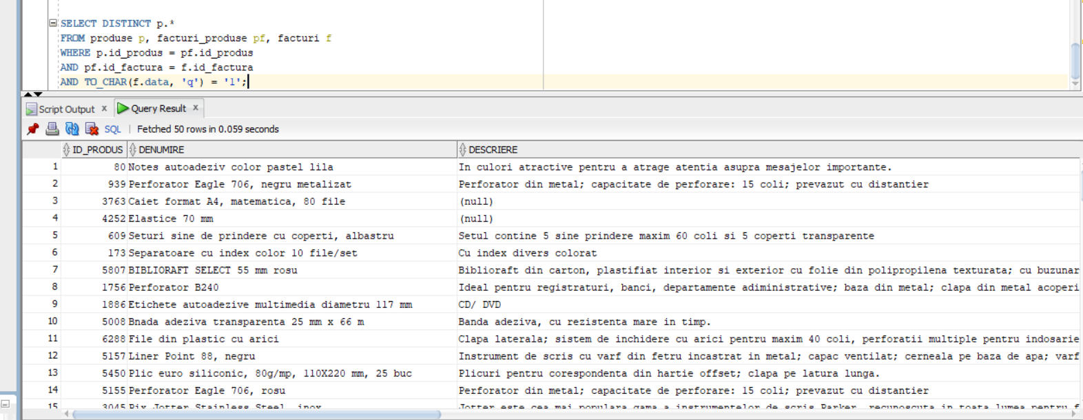

Optim

Varianta 1: EXISTS (Cea mai Optimă) Aceasta este soluția ideală: motorul bazei de date verifică tabela de facturi doar până găsește prima înregistrare care corespunde produsului curent, apoi se oprește imediat și returnează rezultatul, evitând scanarea inutilă a tuturor vânzărilor și eliminând din start riscul de duplicate.
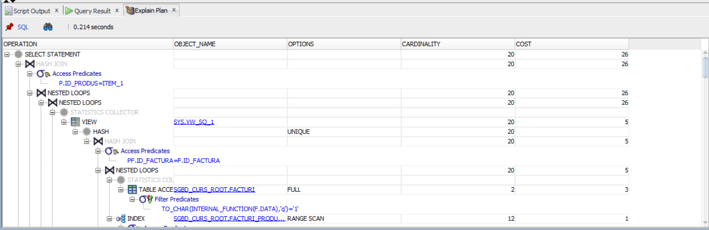

Varianta 2: IN (Acceptabilă, dar cu riscuri) Deși optimizatoarele moderne transformă adesea IN într-un comportament similar cu EXISTS, această metodă construiește logic o listă de valori returnată de subinterogare; performanța poate scădea semnificativ dacă această listă conține milioane de ID-uri sau valori NULL, fiind structural mai puțin eficientă decât verificarea simplă de existență.
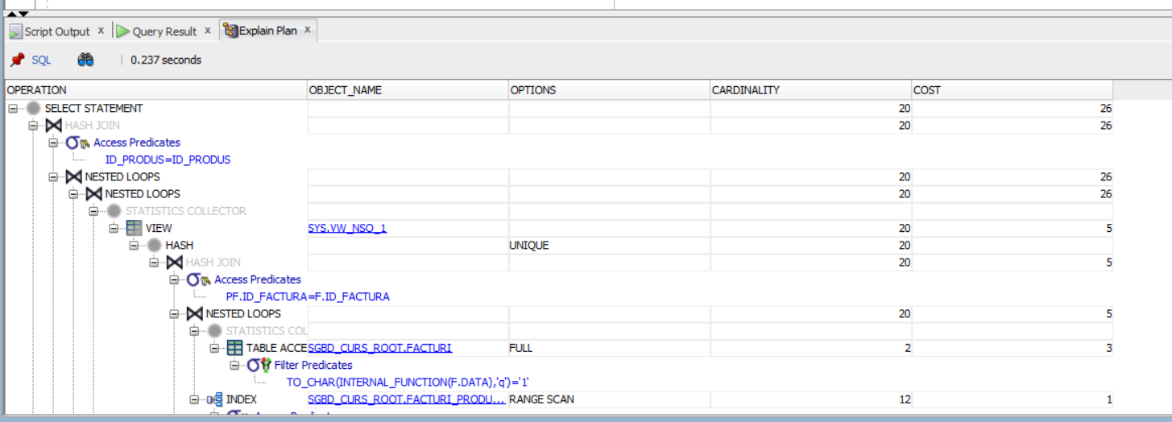

Varianta 3: JOIN cu DISTINCT (Cea mai puțin Performantă) Această abordare este ineficientă deoarece JOIN-ul îmbină mai întâi toate rândurile, multiplicând inutil datele (dacă un produs a fost vândut de 1000 de ori, va apărea de 1000 de ori), după care sistemul este forțat să consume resurse masive de procesare și memorie pentru operațiunea greoaie de sortare și eliminare a duplicatelor (SORT UNIQUE) impusă de DISTINCT.
